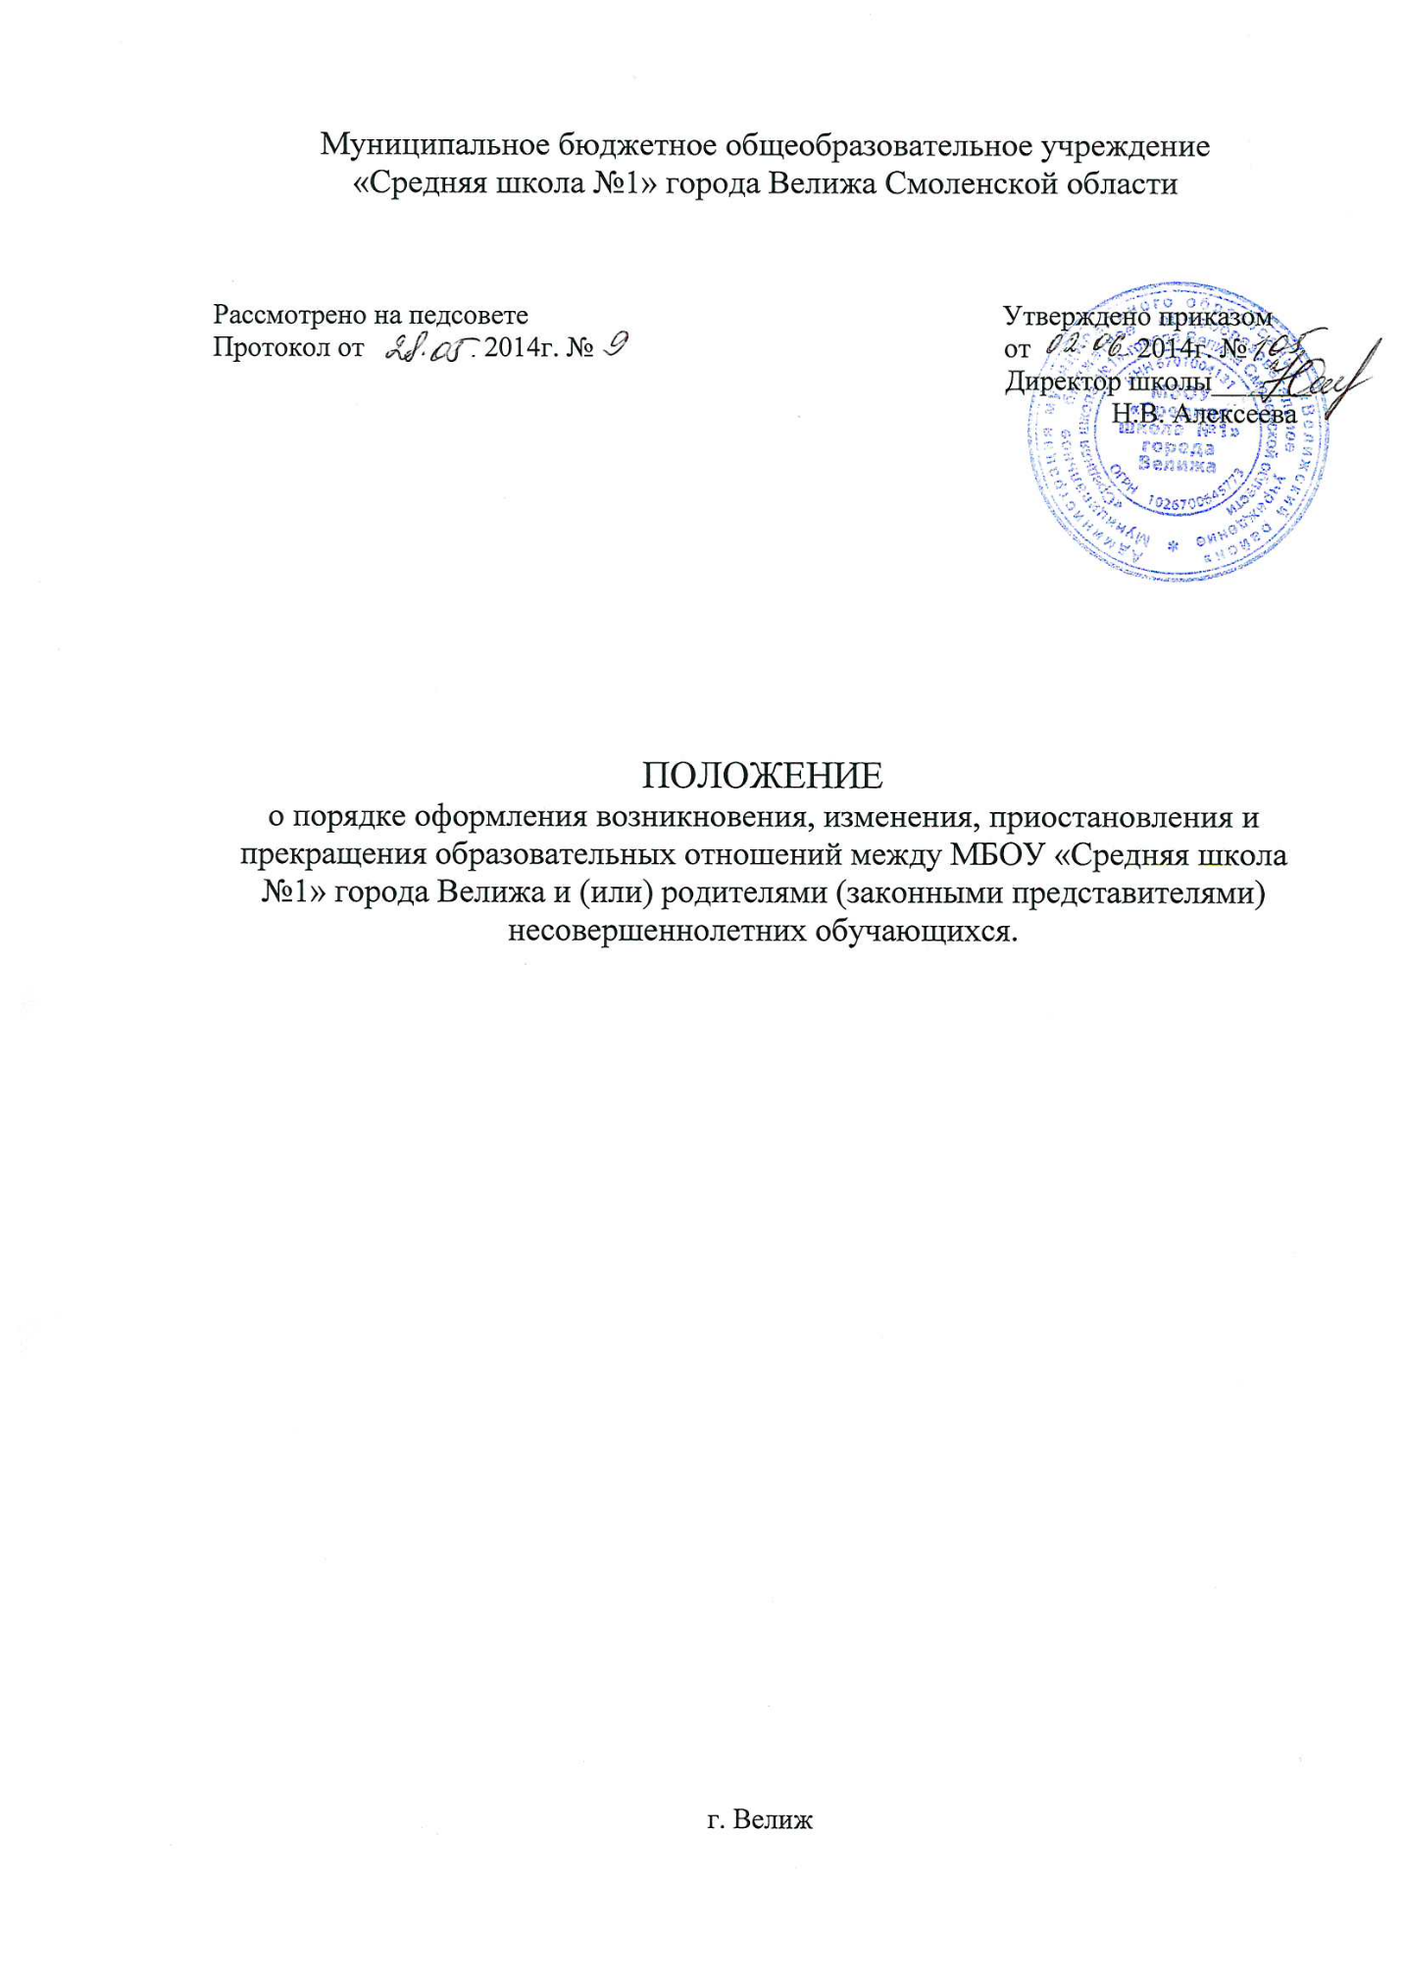

**1.Общие положения**  
1.1. Настоящий порядок разработан в соответствии с Федеральным законом «Об образовании в Российской Федерации» №273-ФЗ от 29.12.2012 г.  
1.2. Положение устанавливает порядок регламентации и оформления возникновения, приостановления и прекращения отношений между Муниципальным бюджетным общеобразовательным учреждением «Средняя школа №1» города Велижа Смоленской области (далее - Школа) и учащимися и (или) их родителями (законными представителями).  
1.3. Под образовательными отношениями понимается освоение обучающимися содержания образовательных программ.  
1.4. Участники образовательных отношений – учащиеся, родители (законные представители) несовершеннолетних учащихся, педагогические работники Школы.  
  
**2.Возникновение образовательных отношений.**  
2.1. Основанием возникновения образовательных отношений является приказ о приеме (зачислении) лица для обучения в Школе или для прохождения промежуточной аттестации и (или ) государственной итоговой аттестации.   
2.3. Права и обязанности учащегося, предусмотренные законодательством об образовании и локальными нормативными актами Школы, возникают у лица, принятого на обучение, с даты, указанной в приказе о приёме (зачислении).  
2.4. При приеме на обучение по основным общеобразовательным программам на каждого учащегося, принятого в 1 класс, заводится личное дело (карта), в котором хранятся все представленные при приеме документы. При приеме на обучение в 1 класс в течение учебного года, во 2-11 классы в личном деле учащегося производится запись о приеме. В алфавитную книгу записи учащихся, классный журнал вносятся соответствующие записи.  
2.5. Организация приема, сроки издания директором Школы приказа о приеме на обучение по основным общеобразовательным программам регламентируются Правилами приема граждан.  
2.6. При приеме лиц в Школу в качестве экстерна для прохождения промежуточной аттестации и (или) государственной итоговой аттестации соответствующие записи вносятся в алфавитную книгу записи экстернов, личное дело экстерна, в котором хранятся заявление о прохождении промежуточной аттестации, справка о прохождении промежуточной аттестации по установленной учреждением форме, другие документы, подтверждающие освоение общеобразовательных программ (документы за период, предшествующий обучению в форме самообразования, семейного образования, в образовательных учреждениях иностранных государств).  
2.7. Сроки подачи заявления о прохождении промежуточной аттестации в   
качестве экстерна устанавливаются локальными нормативными актами Школы.  
  
**3. Договор об образовании**  
3. 1. Договор об образовании заключается в простой письменной форме между Школой, в лице директора и лицом, зачисляемым на обучение или родителями (законными представителями) несовершеннолетнего учащегося.  
3.2. В договоре об образовании должны быть указаны основные характеристики предоставляемого образования (образовательной услуги), в том числе вид, уровень и (или) направленность образовательной программы (часть образовательной программы определенных уровня, вида и направленности), форма обучения, срок освоения образовательной программы (продолжительность обучения).   
3.3. Договор об образовании не может содержать условий, ограничивающих права или снижающих уровень гарантий обучающихся по сравнению с установленными законодательством об образовании. Если такие условия включены в договор, то они не подлежат применению.  
3.4. Примерные формы договоров об образовании утверждаются федеральным органом исполнительной власти, осуществляющим функции по выработке государственной политики и нормативно-правовому регулированию в сфере образования.  
  
**4. Изменение образовательных отношений**  
4.1. Образовательные отношения изменяются в случае изменения условий получения учащимися образования по конкретной основной или дополнительной образовательной программе, повлекшего за собой изменение взаимных прав и обязанностей учащегося и Школы.  
4.2. Образовательные отношения могут быть изменены как по инициативе учащегося или родителей (законных представителей) несовершеннолетнего учащегося по его заявлению в письменной форме, так и по инициативе Школы  
4.3. Основанием для изменения образовательных отношений является приказ директора Школы. Если с учащимися или родителями (законными представителями) несовершеннолетнего обучающегося заключен договор об образовании, распорядительный акт издается на основании внесения соответствующих изменений в такой договор.  
4.4. Права и обязанности учащегося, предусмотренные законодательством об образовании и локальными нормативными актами Школы изменяются с даты издания распорядительного акта или с иной указанной в нем даты.  
  
**5.Приостановление образовательных отношений**  
5.1. Приостановление образовательных отношений между Школой и учащимися и (или) родителями (законными представителями) несовершеннолетних учащихся возможно в случаях: болезни учащегося, санаторно-курортного лечения, в спортивных соревнованиях и культурно массовых мероприятиях, по семейным обстоятельствам. Приостановление образовательных отношений, за исключением приостановления образовательных отношений по инициативе Школы осуществляется:  
-по заявлению учащегося;  
-по заявлению родителей (законных представителей) несовершеннолетнего учащегося.  
В заявлении указываются:  
- фамилия, имя, отчество (при наличии) учащегося;  
- дата и место рождения;  
- класс обучения;  
-причины приостановления образовательных отношений.  
Приостановление образовательных отношений оформляется приказом директора Школы в случае длительного (от 7 и более дней) отсутствия учащегося в образовательном учреждении.  
5.2. В случае болезни учащегося приостановление образовательных отношений начинается с момента уведомления Школы родителями (законными представителями) о болезни ребенка. В течение первого дня неявки ученика на занятия родители (законные представители) обязаны уведомить Школу о пропуске ребенком учебных занятий с указанием причины такого пропуска.  
Образовательные отношения возобновляются со дня выздоровления учащегося, что подтверждается медицинской справкой. Пропущенные по болезни уроки фиксируются в классном журнале и относятся к категории « Пропуск по уважительной причине».  
5.3. В случае санаторно - курортного лечения учащегося приостановление  
образовательных отношений происходит на период времени, указанный  
в заявлении родителей о санаторно - курортном лечении ребенка. В этом же  
заявлении указывается место пребывания на лечении. Заявление подписывается у директора Школы. Пропуски уроков за период приостановления образовательных отношений в классном журнале фиксируются. Оценки из ведомости текущих отметок, предоставленной лечебным учреждением, прикладываются в классный журнал. Датой возобновления образовательных отношений в этом случае считается дата, когда ребенок приступил к занятиям в Школе.  
5.4. Приостановление образовательных отношений по семейным обстоятельствам происходит по заявлению родителей (законных представителей) учащегося, в котором указывается причина и период времени отсутствия ребенка на занятиях. Заявление подписывается у директора Школы. Пропущенные занятия фиксируются в классном журнале и относятся к урокам, пропущенным по уважительной причине.  
5.5. Приостановление образовательных отношений на время участия ребенком в спортивных и культурно- массовых мероприятиях, проводимых другим образовательным учреждением, происходит на основании получения приказа от отдела образования Администрации муниципального образования «Велижский район» или информационного письма (ходатайства) другим образовательным учреждением об освобождении некоторых учащихся от занятий. Пропущенные уроки в этом случае фиксируются в классном журнале и относятся к урокам, пропущенным по уважительной причине, а академическая задолженность устраняется учащимися самостоятельно.  
  
**6. Прекращение образовательных отношений**  
6.1.Образовательные отношения прекращаются в связи с отчислением учащегося из Школы:  
1) в связи с получением образования (завершением обучения);   
При отчислении в связи с получением образования (завершением обучения) выдаётся документ об образовании - аттестат об основном общем или среднем общем образовании;  
2) досрочно по основаниям, установленным законодательством об образовании.  
6.2. Образовательные отношения могут быть прекращены досрочно в следующих случаях:  
1) по инициативе учащегося или родителей (законных представите-лей) несовершеннолетнего учащегося, в том числе в случае перевода обучающегося для продолжения освоения образовательной программы в другую организацию, осуществляющую образовательную деятельность;  
2) по инициативе Школы в случае применения к учащемуся, достигшему возраста 15 лет, отчисления как меры дисциплинарного взыскания, а также в случае установления нарушения порядка приема в Школу, повлекшего по вине учащегося его незаконное зачисление в образовательную организацию;  
3) по обстоятельствам, не зависящим от воли учащегося или родителей (законных представителей) несовершеннолетнего учащегося и Школы, в том числе в случаях ликвидации организации, осуществляющей образовательную деятельность.  
6.3. Досрочное прекращение образовательных отношений по инициативе учащегося или родителей (законных представителей) несовершеннолетнего учащегося не влечет для него каких-либо дополнительных, в том числе материальных, обязательств указанного учащегося перед Школой.  
6.4. Основанием для прекращения образовательных отношений является приказ об отчислении учащегося из Школы. Права и обязанности учащегося, предусмотренные законодательством об образовании и локальными нормативными актами Школы прекращаются с даты его отчисления из Школы.  
6.5. При досрочном прекращении образовательных отношений Школа в трехдневный срок после издания приказа об отчислении учащегося выдаёт лицу, отчисленному из Школы, справку об обучении.  
6.6. В алфавитную книгу записи учащихся, личное дело, журнал, алфавитную книгу записи экстернов, личное дело экстерна вносятся соответствующие записи.  
6.7. Порядок и основания отчисления учащегося из Школы, сроки издания  
директором приказа об отчислении, регламентируются Порядком и основаниями отчисления учащихся из Школы.